中国环境科学学会文件
中环学〔2010〕12号

关于举办首届“全球华人科学家环境论坛”
征文与参会报名的通知

各省、自治区、直辖市及计划单列市环境保护厅（局）、科研院所、监测站、监察支队、信息中心、环境科学学会，中国环境科学学会各分支机构、团体会员单位，各高校环境学院（系），各有关单位：
为广泛联系全球关注环境问题的各学科领域的华人科学家团体和科学家个人，吸引海外智力和人才建立一个长期合作的国际平台，近两年来，我会与海外多家海外华人环境保护及科学组织联系，经多次磋商，拟设立一个由华人科学家为主体的高层次环境保护论坛，利用学术交流这一平台整合全球华人环境科学家的人力和智力资源，引进人才，加强国际合作，为我国环境问题献计献策。论坛将每两年举行一次。
首届“全球华人环境科学家论坛”拟于2010年5月5-7日在上海举办。本届论坛的主题为适应低碳社会的环境技术与经济发展模式，拟邀请来自北美100多位华人科学家和国内专家学者参加会议，主要围绕环境污染治理、改善生态环境、发展低碳经济以及应对气候变化等环境热点问题开展深入讨论。会议征集的论文和成果将汇编成册，为我国“十二五”环境保护规划建言献策，提供咨询建议。
为了充分做好会议的筹备工作，现就会议有关征文和报名通知如下：
- 论坛组织机构
指导单位：环境保护部
中国科学技术协会
中国工程院
主办单位：中国环境科学学会
中国工程院环境与轻纺工程学部
环球中国环境专家协会
海外联合主办： 美国南加州华人环保协会(SCCAEPA), 海外
华人环境保护学会(OCEESA),中华海外生态学者协会((Sino-Eco),国际电除尘协会(ISESP),华美环境保护协会(CAEPA),华人环境学者工程师协会(CESPN),北美华人岩土工程师协会(NACGEA),国际华人交通运输协会(ICTPA-SCC), 美西华人协会 (CAPS),美国南加州华裔教授学者协会(CSA),中国学生学者环境与公共健康合作会(ENCSS),中国旅美科技协会洛杉分会(CAST-LA),交通大学南加卅校友会(CTUAA-SC),中国科技大学南加州校友(USTCAA-SC),英国蓝橡控股（Blue Oak Global Holdings）等
国内联合主办：待定（详见论坛网站）
- 会议时间及地点：2010年5月5-7日 上海
- 征文内容
（一）论坛主题：适应低碳社会的环境技术与经济发展模式
（二）主要议题：
议题一：污染防治与管理
- 水污染防治及水体富营养化生态修复技术
- 大气污染防治技术
- 固体废弃物污染控制、管理与利用
- 土壤污染防治技术与管理
- 农村面源污染防治技术与管理
- 海洋污染防治技术与管理
- 生态修复技术
- 城市噪声及其他物理污染控制技术与管理
- 环境突发事故及灾害的预警及应急技术
- 相关的环境技术标准
（11）环境税收、排污权交易、生态补偿机制等环境经济政策
议题二：循环经济与绿色产业发展
- 新能源、清洁能源技术及产业
- 资源循环再生利用技术及产业
- 环境友好技术及产品及产业
- 清洁生产机制
- 环境产业发展
议题三：低碳经济与可持续发展
（1）应对气候变化的宏观政策、法规及策略
（2）气候变化可能诱发重大自然灾害预测预报与评估
（3）建设低碳社会的新能源、新技术和绿色建筑
（4）适应低碳社会的经营、消费与生活方式
（5）发展低碳经济的国际合作
（6）低碳发展的标准、规范和考核制度
（7）低碳产品研发、“碳足迹”产品的标示和认证
议题四：中国的面临的主要环境问题及对策
主要围绕“十二五”期间应该关注的环境保护重点领域及关键技术相关问题进行研讨。
（三）征文要求
1.本次论坛语言为中文；
2.提交论文截止日期为2010年3月31日；
3.会议只接受在线提交论文的方式，请所有论文作者登录论坛官方网站完成论文提交工作。如不能完成在线提交，请与论坛秘书处联系。
- 参会报名
所有参会代表请登陆论坛官方网站（www.chinacses.org）在线填写《参会回执表》，如不能完成在线填写，请与论坛秘书处联系。
- 秘书处联系方式：
联系地址：北京市海淀区红联南村54号 中国环境科学学会
邮 编：100082
联 系 人：任军 赵槟
联系电话：010-62219863 010-62218048
传 真：010-62218434
电子信箱： huarenluntan@126.com, aiawu80@gmail.com
六、有关会议的具体日程、会议费用、环境生态考察内容路线等
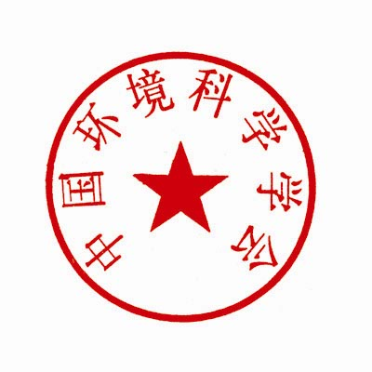
事宜，将于会前一个月发给报名参会人员。

二〇一〇年二月二日

主题词：全球华人科学家 论坛 通知
中国环境科学学会 2010年2月2日印发

